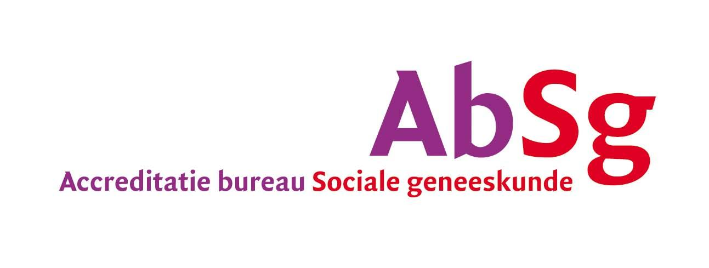

Beknopte omschrijving van de bij- of nascholingsbijeenkomst
Titel: Individuele training on the Job van Wiechen onderzoek
Datum/ data:
Plaats: Varsseveld
Locatie: Consultatiebureau Yunio
Website met congresinformatie: nvt
Beoogd aantal deelnemers: Individueel (totaal ongeveer 12 Jeugdartsen)
Inschrijfgeld per deelnemer: nvt
Aantal onderwijsuren (pauzes, maaltijden, sociale activiteiten, enz. niet meetellen): 4.30
Altijd het (concept)programma met dit aanvraagformulier meezenden.
Specificeer programma van uur tot uur, inclusief pauzes
8.00-8.20 maken entree toets van Wiechen onderzoek
8.20-12.00 uur observatie tijdens consultatiebureau, met kortdurende aanwijzingen tussendoor
12.00 nabespreking toets
Nabespreking uitvoering van Wiechen onderzoek
invullen KPB
12.30 einde

Instructie voor het invullen van vraag 4 en 5
- Leden van de organisatiecommissie zijn vrij om zelf de rol van programmacommissie te vervullen dan wel een aparte programmacommissie te benoemen (en vice versa).
- Uitsluitend aan de voorzitter van de programmacommissie wordt de eis gesteld van onafhankelijkheid van voor deze bijeenkomst relevante (farmaceutische) bedrijven en sponsors.
- Voor zo ver het mee te zenden programma vraag 4 en 5 beantwoordt, kunt u hiernaar verwijzen en hoeft u vraag 4 en 5 niet in te vullen.

4. Leden van de organisatiecommissie
Naam | Instelling/ organisatie
Saskia Vos | Yunio jeugdgezondheidszorg
Minke Diegenbach | Yunio jeugdgezondheidszorg
Marleen Hageman | YUNIO jeugdgezondheidszorg

5. Leden van de programmacommissie
Naam | Instelling/ organisatie | Geregistreerd als specialist
H.H. Stam – van der Doel | Yunio jeugdgezondheidszorg | • arts A&G ba; • arts A&G va  X arts M&G • ……………
Saskia Vos | Yunio jeugdgezondheidszorg | • arts A&G ba; • arts A&G va  • arts M&G X JVP
Minke Diegenbach | Yunio jeugdgezondheidszorg | • arts A&G ba; x arts A&G va  • arts M&G JVP…………
Welk lid is voorzitter van de programmacommissie: H.H. Stam- van der Doel, arts M&G, Bignummer 49020655601

7. Inhoud van de bij- of nascholing
Korte omschrijving van de inhoud en leerdoelen (maximaal 50 woorden):

Cursisten worden geschoold in het adequaat uitvoeren van het van Wiechen onderzoek, door middel van een toets die nabesproken wordt en training on the job bij kinderen van verschillende leeftijden. Dit gebeurd door een gecertificeerde van Wiechen instructeur uit de eigen organisatie.

8. Documentatie
Wordt documentatie verstrekt aan deelnemers | nvt
Syllabus/ abstracts | Instructie van Wiechen onderzoek is aanwezig op elke locatie
Anders: namelijk: : Bijv. Hand-out met de presentaties | nvt

9. Toetsing en evaluatie
Leggen deelnemers aan het begin van de bij- of nascholing een schriftelijke toets af: ja
Leggen deelnemers aan het eind van de bij- of nascholing een schriftelijke toets af: nee
Een schriftelijke evaluatie van de bijeenkomst onder de deelnemers vindt plaats na afloop van de bijeenkomst: ja

CanMEDS punten | Hieronder staan de CanMEDS rollen beschreven. Kun je op basis van percentages (totaal 100%) aangeven op welke rollen de scholingsactiviteit van toepassing is? (minimaal 1 rol, max. 3)

Vakinhoudelijk handelen 80%
Heb ik kennis verworven over de zorgverlening aan patiënten/cliënten?
Voorbeelden: anatomie/fysiologie, ziektebeelden en beperkingen, verpleegkundige diagnostiek, farmacologie, psychologie en psychiatrie, zelfmanagement, ondersteuning en begeleiding, preventie, interventies, voorbehouden en risicovolle handelingen, zorgleefplan, hulp-en ondersteuningsmiddelen, verpleegtechnieken, et cetera.
Communicatie
Heb ik kennis verworven over de zorgverlening aan patiënten/cliënten?
Heb ik meer kennis verworven over de communicatie met patiënten/cliënten?
Voorbeelden: gesprekstechnieken, theoretische communicatie, gedragsbeïnvloeding, motivatie, empowerment, gebruik van ICT en sociale media et cetera.
Samenwerking
Heb ik meer kennis verworven over het samenwerken met zorgontvangers, zorgverleners en zorginstellingen?
Voorbeelden: ketenzorg, verslaglegging en overdracht, ondersteuning mantelzorg, multidisciplinaire samenwerking, groepsdynamica et cetera.
Kennis en wetenschap 20%
Heb ik meer kennis verworven om te reflecteren op mijn deskundigheid en de onderbouwing van mijn handelen?
Voorbeelden: onderzoeksmethodiek, toepassing van wetenschap, evidence based practice, feedback et cetera.
Maatschappelijk handelen
Heb ik meer kennis verworven over de maatschappelijke context en het bevorderen van gezondheid?
Voorbeelden: epidemiologie, preventie, culturele achtergronden, sociale netwerken, leefstijlbevordering, voorlichting, bemoeizorg, et cetera.
Organisatie
Heb ik meer kennis verworven over de wijze waarop zorg kan worden georganiseerd?
Voorbeelden: organisatiekunde, kleinschalige woonvormen, betaalbaarheid van de zorg, coördinatie en continuïteit, indicatiestelling, zorg op afstand, patiëntveiligheid, werkklimaat et cetera.
Professionaliteit en kwaliteit
Heb ik meer kennis verworven over de professionele standaard en kwaliteitsborging?
Voorbeelden: wet- en regelgeving, beroepscode, beroepsprofielen, standaarden en richtlijnen, protocollen, beroepsvereniging, beroepsimago, kwaliteitsregistratie, kwaliteitssystemen et cetera.

